第六章 机 械 波
6-1 图（a）表示t ＝0 时的简谐波的波形图，波沿x 轴正方向传播，图（b）为一质点的振动曲线．则图（a）中所表示的x ＝0 处振动的初相位与图（b）所表示的振动的初相位分别为（ ）
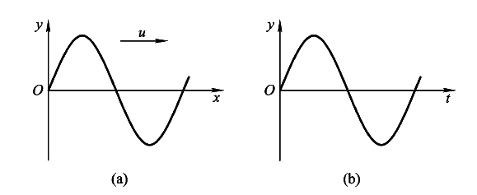
题6-1 图
（Ａ） 均为零 （Ｂ） 均为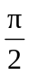 （Ｃ） 均为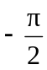
（Ｄ） 与 （Ｅ） 与
分析与解 本题给了两个很相似的曲线图，但本质却完全不同．求解本题要弄清振动图和波形图不同的物理意义．图（a）描述的是连续介质中沿波线上许许多多质点振动在t 时刻的位移状态．其中原点处质点位移为零，其运动方向由图中波形状态和波的传播方向可以知道是沿y 轴负向，利用旋转矢量法可以方便的求出该质点振动的初相位为π/2．而图（b）是一个质点的振动曲线图，该质点在t＝0 时位移为0，t ＞0 时，由曲线形状可知，质点向y 轴正向运动，故由旋转矢量法可判知初相位为－π/2，答案为（D）．
6-2 一横波以速度u沿x轴负方向传播，t时刻波形曲线如图（a）所示，则该时刻（）
（A）A点相位为 （B）B点静止不动
（C）C点相位为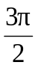 （D）D点向上运动
分析与解 由波形曲线可知，波沿x轴负向传播，B、D处质点均向y轴负方向运动，且B处质点在运动速度最快的位置. 因此答案（B）和（D）不对. A处质点位于正最大位移处，C处质点位于平衡位置且向y轴正方向运动，它们的旋转矢量图如图（b）所示.A、C点的相位分别为0和.故答案为（C）
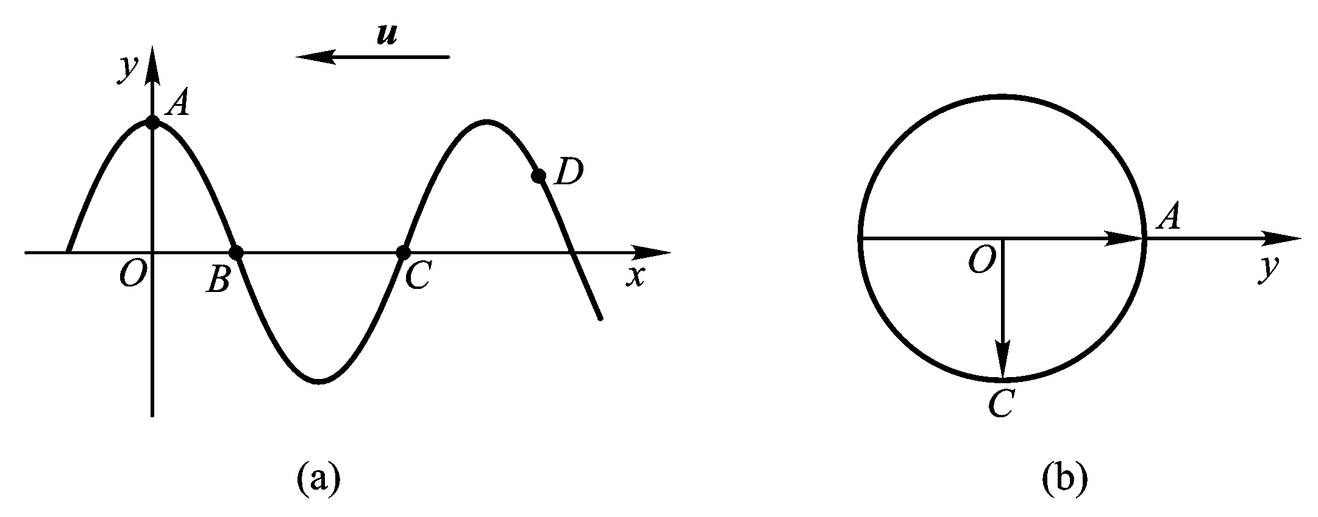
题 6-2 图
6-3 如图所示，两列波长为λ的相干波在点P 相遇．波在点S₁ 振动的初相是φ₁ ，点S₁ 到点P的距离是r₁ ．波在点S₂的初相是φ₂ ，点S₂ 到点P 的距离是r₂ ，以k 代表零或正、负整数，则点P 是干涉极大的条件为（ ）
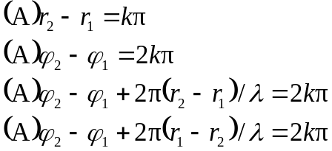
分析与解 P 是干涉极大的条件为两分振动的相位差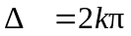，而两列波传到P 点时的两分振动相位差为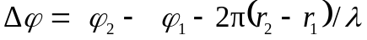，故选项（D）正确．
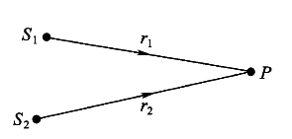
题6-3 图
6-4 在波长为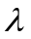的驻波中，两个相邻波腹之间的距离为（ ）
（A） 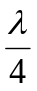 （B） 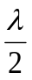
（C） 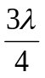 （D）
分析与解 驻波方程为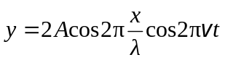，它不是真正的波.其中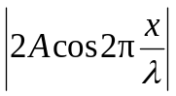是其波线上各点振动的振幅.显然，当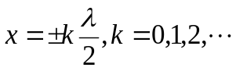时，振幅极大，称为驻波的波腹.因此，相邻波腹间距离为.正确答案为（B）．
6-5 一横波在沿绳子传播时的波动方程为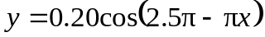，式中y的单位为m，t的单位为s．（1） 求波的振幅、波速、频率及波长；（2） 求绳上质点振动时的最大速度；（3） 分别画出t ＝1s 和t ＝2 s时的波形，并指出波峰和波谷．画出x ＝1.0 ｍ处质点的振动曲线并讨论其与波形图的不同．
分析 （1） 已知波动方程（又称波函数）求波动的特征量（波速u、频率υ、振幅A 及波长λ等），通常采用比较法．将已知的波动方程按波动方程的一般形式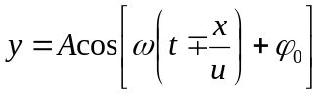书写，然后通过比较确定各特征量（式中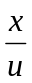前“-”、“+”的选取分别对应波沿x 轴正向和负向传播）．比较法思路清晰、求解简便，是一种常用的解题方法．（2） 讨论波动问题，要理解振动物理量与波动物理量之间的内在联系与区别．例如区分质点的振动速度与波速的不同，振动速度是质点的运动速度，即v ＝dy/dt；而波速是波线上质点运动状态的传播速度（也称相位的传播速度、波形的传播速度或能量的传播速度），其大小由介质
的性质决定．介质不变，波速保持恒定．（3） 将不同时刻的t 值代入已知波动方程，便可以得到不同时刻的波形方程y ＝y（x），从而作出波形图．而将确定的x 值代入波动方程，便可以得到该位置处质点的运动方程y ＝y（t），从而作出振动图．
解 （1） 将已知波动方程表示为
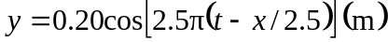
与一般表达式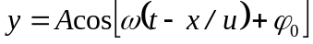比较，可得
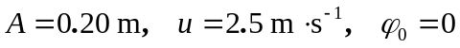
则
（2） 绳上质点的振动速度
则 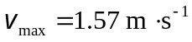
（3） t ＝1ｓ 和t ＝2ｓ 时的波形方程分别为
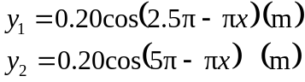
波形图如图（a）所示．
x ＝1.0m 处质点的运动方程为
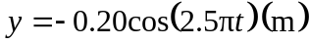
振动图线如图（b）所示．
波形图与振动图虽在图形上相似，但却有着本质的区别．前者表示某确定时刻波线上所有质点的位移情况，而后者则表示某确定位置的一个质点，其位移随时间变化的情况．
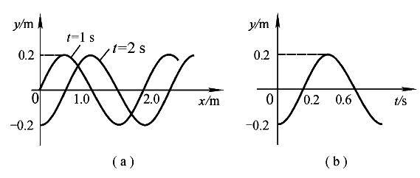
题6-5 图
6-6 波源作简谐运动，其运动方程为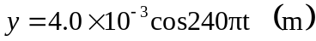，它所形成的波形以30ｍ·ｓ⁻¹ 的速度沿一直线传播．（1） 求波的周期及波长；（2） 写出波动方程．
分析 已知波源运动方程求波动物理量及波动方程，可先将运动方程与其一般形式进行比较，求出振幅A、角频率ω及初相φ₀ ，而这三个物理量与波动方程的一般形式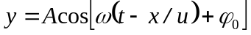中相应的三个物理量是相同的．再利用题中已知的波速u 及公式ω＝2πν ＝2π／T 和λ＝u T 即可求解．
解 （1） 由已知的运动方程可知，质点振动的角频率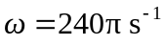．根据分析中所述，波的周期就是振动的周期，故有
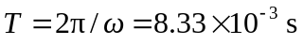
波长为
λ＝uT ＝0.25 ｍ
（２） 将已知的波源运动方程与简谐运动方程的一般形式比较后可得A ＝4.0 ×10⁻³m，，φ₀ ＝0故以波源为原点，沿x 轴正向传播的波的波动方程为
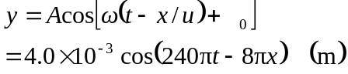
6-7 波源作简谐运动，周期为0.02ｓ，若该振动以100m·ｓ⁻¹ 的速度沿直线传播，设t ＝0时，波源处的质点经平衡位置向正方向运动，求：（1） 距波源15.0ｍ 和5.0 m 两处质点的运动方程和初相；（2） 距波源为16.0 m 和17.0m的两质点间的相位差．
分析 （1） 根据题意先设法写出波动方程，然后代入确定点处的坐标，即得到质点的运动方程．并可求得振动的初相．（2） 波的传播也可以看成是相位的传播．由波长λ的物理含意，可知波线上任两点间的相位差为Δφ＝2πΔx／λ．
解 （1） 由题给条件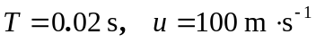，可得
当t ＝0 时，波源质点经平衡位置向正方向运动，因而由旋转矢量法可得该质点的初相为φ₀ ＝－π／2（或3π／2）．若以波源为坐标原点，则波动方程为
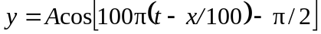
距波源为x₁ ＝15.0 m 和x₂ ＝5.0 m 处质点的运动方程分别为
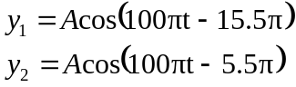
它们的初相分别为φ₁₀ ＝－15.5π和φ₂₀ ＝－5.5π（若波源初相取φ₀＝3π/2，则初相φ₁₀ ＝－13.5π，φ₂₀ ＝－3.5π．）
（2） 距波源16.0m 和17.0 m 两点间的相位差
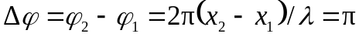
6-8 图示为平面简谐波在t＝0 时的波形图，设此简谐波的频率为250Hz，且此时图中质点P 的运动方向向上．求：（1） 该波的波动方程；（2） 在距原点O 为7.5 m 处质点的运动方程与t ＝0 时该点的振动速度．
分析 （1） 从波形曲线图获取波的特征量，从而写出波动方程是建立波动方程的又一途径．具体步骤为：1. 从波形图得出波长λ、振幅A 和波速u ＝λυ；2. 根据点P 的运动趋势来判断波的传播方向，从而可确定原点处质点的运动趋向，并利用旋转矢量法确定其初相φ₀ ．（2） 在波动方程确定后，即可得到波线上距原点O 为x 处的运动方程y ＝y（t），及该质点的振动速度υ＝dy/dt．
解 （1） 从图中得知，波的振幅A＝0.10 m，波长λ＝20.0m，则波速u ＝λυ＝5.0 ×10³ ｍ·ｓ⁻¹ ．根据t ＝0 时点P 向上运动，可知波沿Ox 轴负向传播，并判定此时位于原点处的质点将沿Oy 轴负方向运动．利用旋转矢量法可得其初相φ₀ ＝π/3．故波动方程为
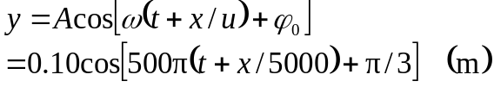
（2） 距原点O 为x ＝7.5ｍ 处质点的运动方程为
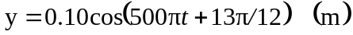
t ＝0 时该点的振动速度为
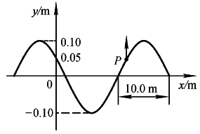
题6-8 图
6-9 一平面简谐波以速度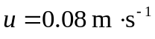沿Ox轴正向传播，图示为其在t ＝0 时刻的波形图，求（1）该波的波动方程；（2）P 处质点的运动方程．
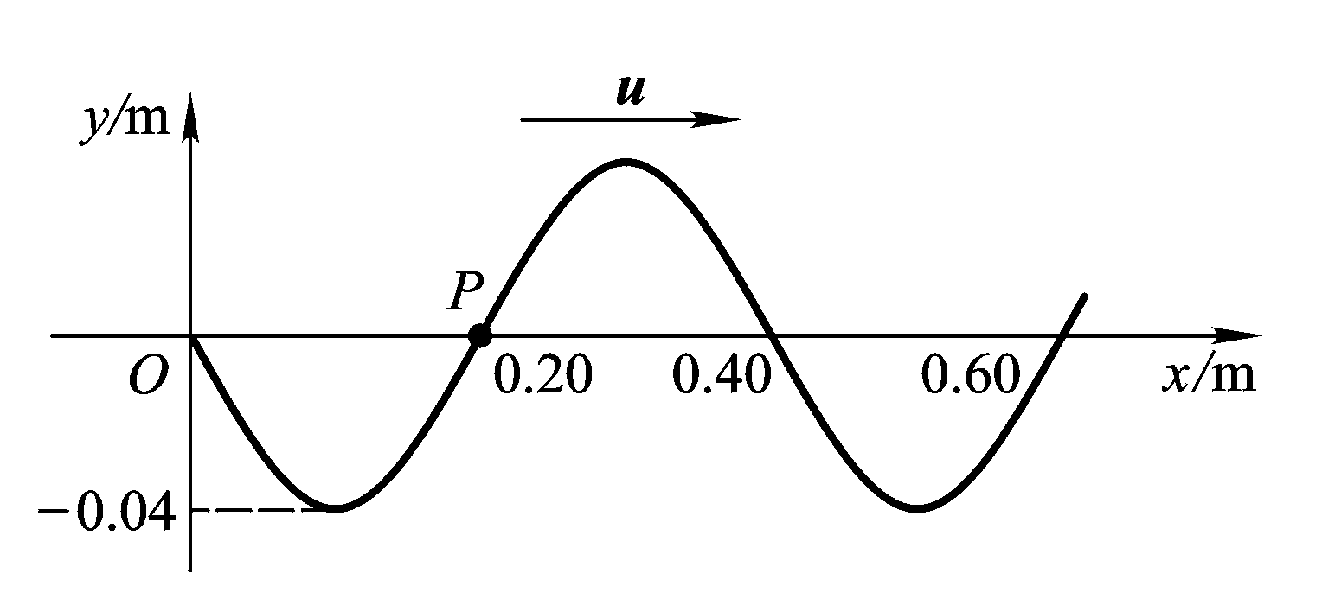
题6-9 图
分析 （1） 根据波形图可得到波的波长λ、振幅A 和波速u，因此只要求初相φ，即可写出波动方程．而由图可知t ＝0 时，x ＝0 处质点在平衡位置处，且由波的传播方向可以判断出该质点向y 轴正向运动，利用旋转矢量法可知φ＝－π/2．（2） 波动方程确定后，将P 处质点的坐标x 代入波动方程即可求出其运动方程y_{P} ＝y_{P}（t）．
解 （1） 由图可知振幅A ＝0.04 ｍ， 波长λ＝0.40 ｍ， 波速u ＝0.08ｍ·ｓ⁻¹ ，则ω＝2π/T ＝2πu/λ＝（2π/5）ｓ⁻¹ ，根据分析已知φ＝－π/2，因此波动方程为
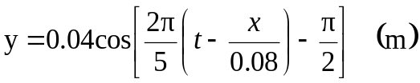
（2） 距原点O 为x ＝0.20ｍ 处的P 点运动方程为
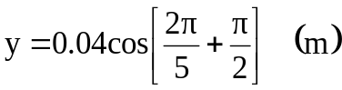
*6-10 一平面简谐波，波长为12 m，沿O_{x} 轴负向传播．图（a）所示为x ＝1.0 m 处质点的振动曲线，求此波的波动方程．
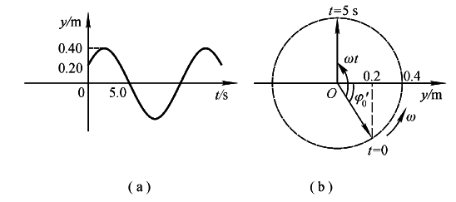
题6-10图
分析 该题可利用振动曲线来获取波动的特征量，从而建立波动方程．求解的关键是如何根据图（a） 写出它所对应的运动方程．较简便的方法是旋转矢量法．
解 由图（a）可知质点振动的振幅A＝0.40 ｍ，t＝0 时位于x＝1.0 m处的质点在A/2 处并向Oy轴正向移动．据此作出相应的旋转矢量图（b），从图中可知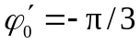．又由图（a）可知，t＝5 s 时，质点第一次回到平衡位置，由图（b）可看出ωt ＝5π／6，因而得角频率ω＝（π/6） rad.s⁻¹ ．由上述特征量可写出x ＝1.0 m处质点的运动方程为
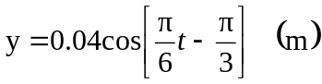
将波速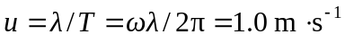及x＝1.0 m 代入波动方程的一般形式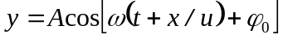中，并与上述x ＝1.0 m 处的运动方程作比较，可得φ₀ ＝－π／2，则波动方程为
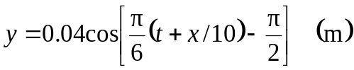
6-11 平面简谐波的波动方程为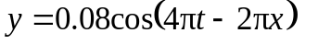,式中y和x的单位为m，t的单位为s,求：（1） t＝2.1 s 时波源及距波源0.10m 两处的相位；（2） 离波源0.80 m及0.30 m 两处的相位差．
解 （1）将t＝2.1 s和x＝0 代入题给波动方程，可得波源处的相位
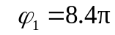
将t＝2.1 s 和x′＝0.10 m 代入题给波动方程，得0.10 m 处的相位为
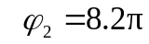
（2）从波动方程可知波长λ＝1.0 m．这样，x₁＝0.80 m 与x₂＝0.30 m两点间的相位差
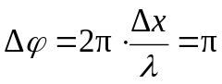
6-12 为了保持波源的振动不变，需要消耗4.0 W 的功率．若波源发出的是球面波（设介质不吸收波的能量）．求距离波源5.0 m和10.0 m处的能流密度．
分析 波的传播伴随着能量的传播．由于波源在单位时间内提供的能量恒定，且介质不吸收能量，故对于球面波而言，单位时间内通过任意半径的球面的能量（即平均能流）相同，都等于波源消耗的功率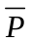．而在同一个球面上各处的能流密度相同，因此，可求出不同位置的能流密度I ＝/S．
解 由分析可知，半径r 处的能流密度为
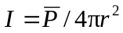
当r₁ ＝5.0 m、r₂ ＝10.0m 时，分别有
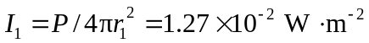
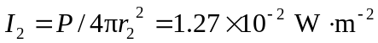
6-13 两相干波波源位于同一介质中的A、B 两点，如图（a）所示．其振幅相等、频率皆为100 Hz，B 比A 的相位超前π．若A、B 相距30.0 m，波速为u＝400 m·s⁻¹ ，试求AB 连线上因干涉而静止的各点的位置．
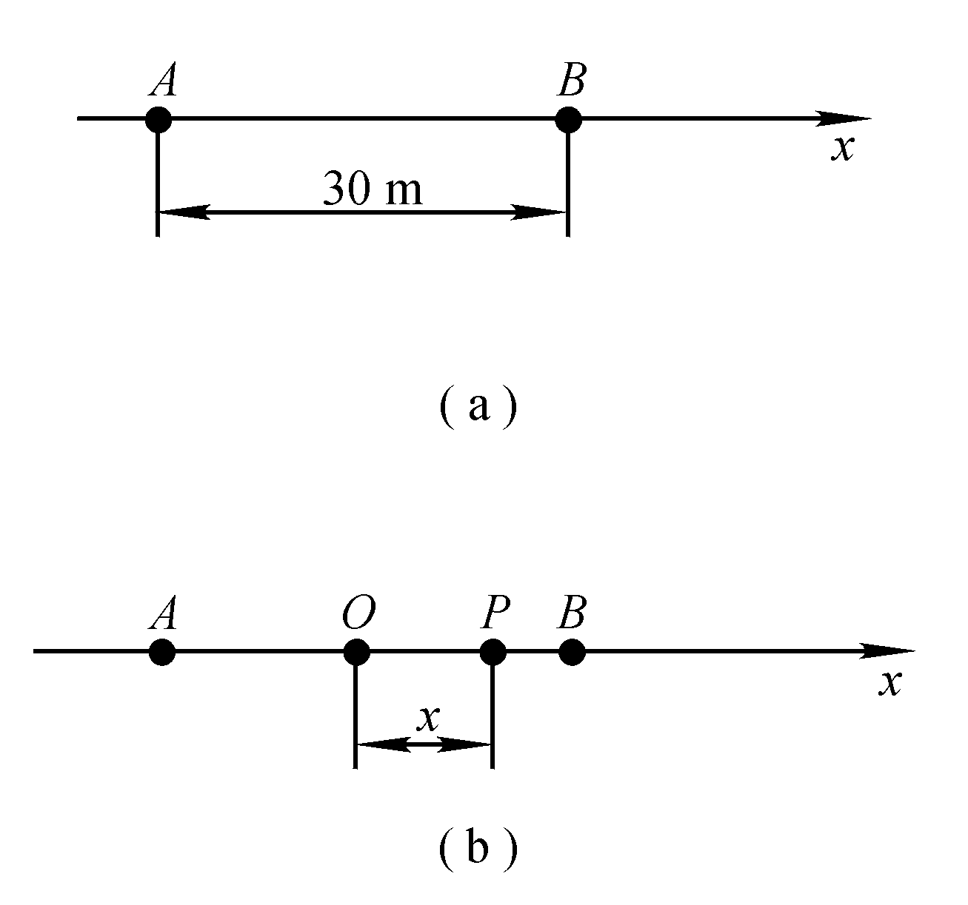
题6-13 图
分析 两列相干波相遇时的相位差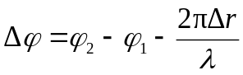．因此，两列振幅相同的相干波因干涉而静止的点的位置，可根据相消条件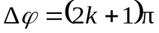获得．
解 以A、B两点的中点O 为原点，取坐标如图（b）所示．两波的波长均为λ＝u/υ＝4.0 m．在A、B 连线上可分三个部分进行讨论．
1. 位于点A 左侧部分
因该范围内两列波相位差恒为2π的整数倍，故干涉后质点振动处处加强，没有静止的点．
2. 位于点B 右侧部分
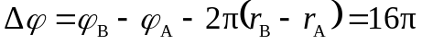
显然该范围内质点振动也都是加强，无干涉静止的点．
3. 在A、B两点的连线间，设任意一点P 距原点为x．因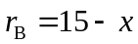，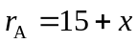，则两列波在点P 的相位差为
根据分析中所述，干涉静止的点应满足方程
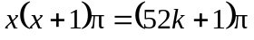
得 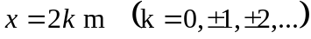
因x≤15 m，故k7．即在A、B之间的连线上共有15 个静止点．
6-14 图（a）是干涉型消声器结构的原理图，利用这一结构可以消除噪声．当发动机排气噪声声波经管道到达点A 时，分成两路而在点B 相遇，声波因干涉而相消．如果要消除频率为300 Hz 的发动机排气噪声，则图中弯管与直管的长度差Δr＝r₂ －r₁ 至少应为多少？ （设声波速度为340 m·s⁻¹ ）
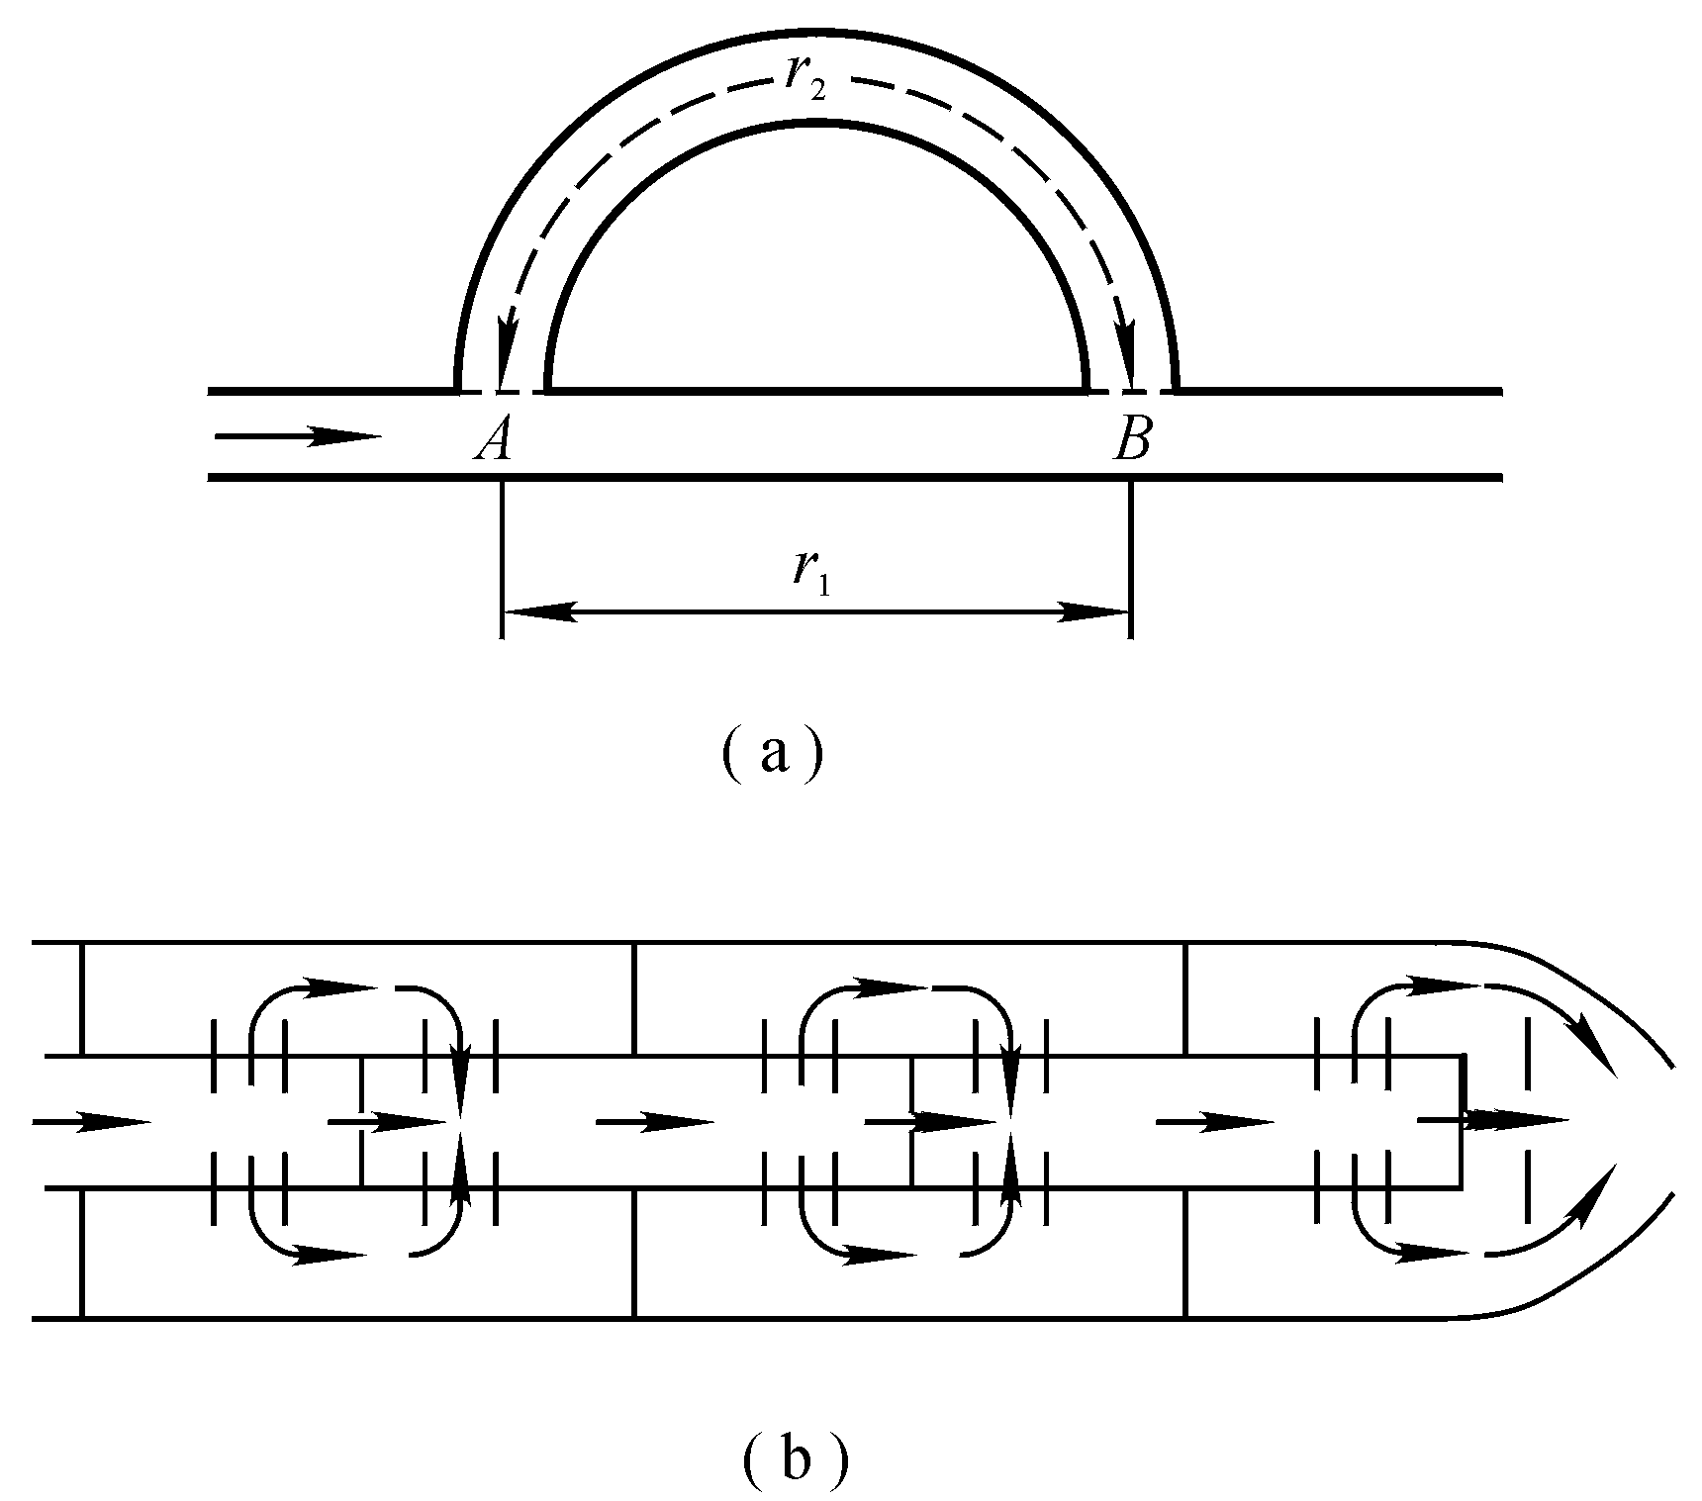
题6-14 图
分析 一列声波被分成两束后再相遇，将形成波的干涉现象．由干涉相消条件，可确定所需的波程差，即两管的长度差Δr．
解 由分析可知，声波从点A 分开到点B 相遇，两列波的波程差Δr ＝r₂ - r₁ ，故它们的相位差为
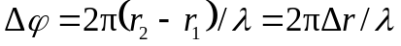
由相消静止条件Δφ＝（2k ＋1）π，（k ＝0，±1，±2，…）
得 Δr ＝（2k ＋1）λ／2
根据题中要求令k ＝0 得Δr 至少应为
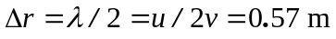
讨论 在实际应用中，由于噪声是由多种频率的声波混合而成，因而常将具有不同Δr 的消声单元串接起来以增加消除噪声的能力．图（b）为安装在摩托车排气系统中的干涉消声器的结构原理图．
*6-15 如图所示，x ＝0 处有一运动方程为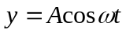的平面波波源，产生的波沿x 轴正、负方向传播．MN 为波密介质的反射面，距波源3λ／4．求：（1） 波源所发射的波沿波源O 左右传播的波动方程；（2） 在MN 处反射波的波动方程；（3） 在O ～MN 区域内形成的驻波方程，以及波节和波腹的位置；（4） x ＞0区域内合成波的波动方程．
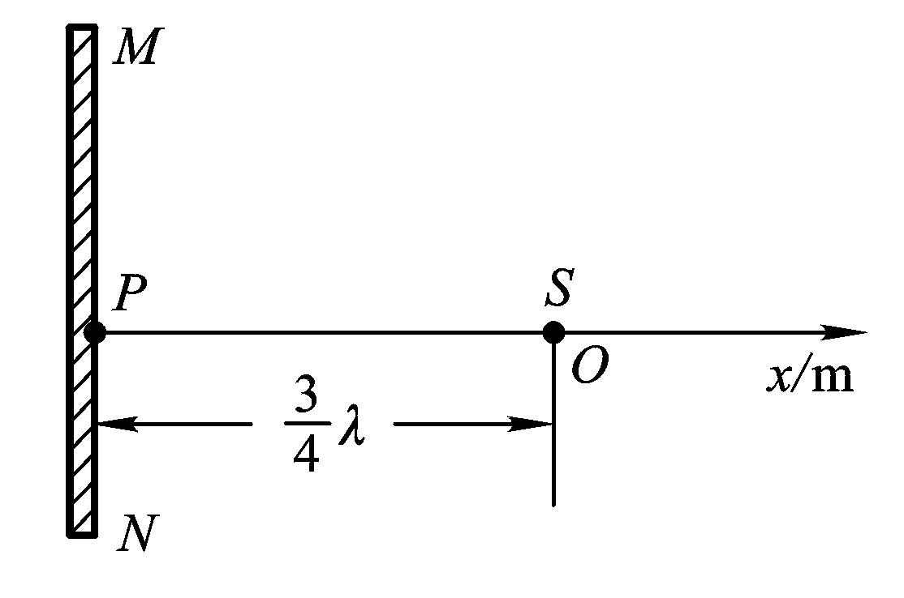
题6-15 图
分析 知道波源O 点的运动方程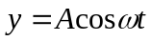，可以写出波沿x 轴负向和正向传播的方程分别为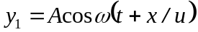和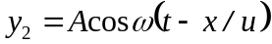．因此可以写出y₁ 在MN 反射面上P 点的运动方程．设反射波为y₃ ，它和y₁ 应是同振动方向、同振幅、同频率的波，但是由于半波损失，它在P 点引起的振动和y₁ 在P 点引起的振动反相．利用y₁ 在P 点的运动方程可求y₃ 在P 点的运动方程，从而写出反射波y₃ ．在O～MN 区域由y₁ 和Y₃ 两列同频率、同振动方向、同振幅沿相反方向传播的波合成形成驻波．在x ＞0区域是同传播方向的y₂ 和y₃ 合成新的行波．
解 （1） 由分析已知：沿左方向和右方向传播的波动方程分别为
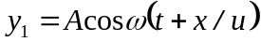和
（2） y₁ 在反射面MN 处引起质点P 振动的运动方程
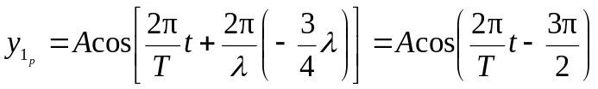
因半波损失反射波y₃ 在此处引起的振动为
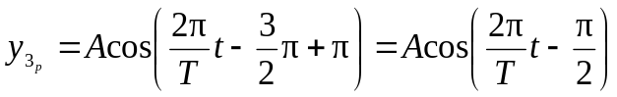
设反射波的波动方程为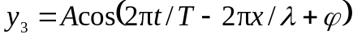，则反射波在x ＝－3λ/4处引起的振动为
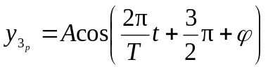
与上式比较得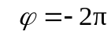，故反射波的波动方程为
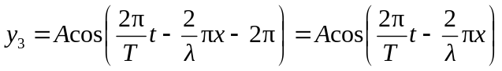
（3） 在O ～MN 区域由y₁ 和y₃ 合成的驻波y₄ 为
波节的位置：，取k ＝－1， －2，即x ＝－λ/4， －3λ/4 处为波节．
波腹的位置：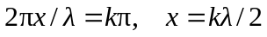，取k＝0，－1，即x＝0，－λ/2 处为波腹．
（4） 在x ＞0 区域，由y₂ 和y₃ 合成的波y₅ 为
这表明：x＞0 区域内的合成波是振幅为2A 的平面简谐波．
6-16 如图（a）所示，将一块石英晶体相对的两面镀银作电极，它就成为压电晶体，两极间加上频率为的交变电压，晶片就沿竖直方向作频率为的驻波振动，晶体的上下两面是自由的，故而成为波腹.设晶片d=2.00 mm，沿竖直方向的声速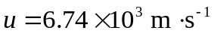，试问要激起石英片发生基频振动，外加电压的频率应是多少？
分析 根据限定区域内驻波形成条件（如图（b）所示），当晶体的上下两面是自由的而成为波腹时，其厚度与波长有关系式 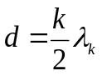成立，k为正整数.可见取不同的k值，得到不同的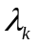，晶体内就出现不同频率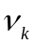的波.对应k=1称为基频，k=2，3，4，…称为各次谐频.
解 根据分析基频振动要求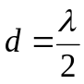，于是要求频率
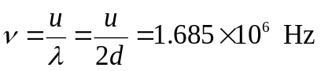
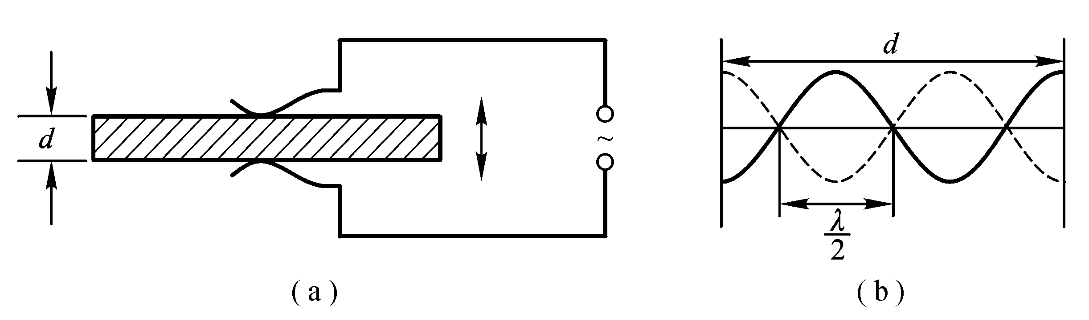
题 6-16 图
6-17 一平面简谐波的频率为500 Hz，在空气（ρ＝1.3 kg·m ⁻³ ）中以u＝340 m·s⁻¹ 的速度传播，到达人耳时，振幅约为A ＝1.0 ×10 ⁻⁶ m．试求波在耳中的平均能量密度和声强．
解 波在耳中的平均能量密度
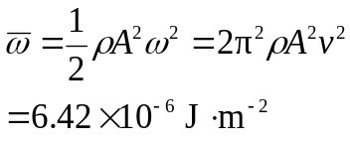
声强就是声波的能流密度，即
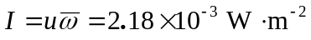
这个声强略大于繁忙街道上的噪声，使人耳已感到不适应．一般正常谈话的声强约1.0×10⁻⁶W·m⁻² 左右．
6-18 面积为1.0 m² 的窗户开向街道，街中噪声在窗口的声强级为80 dB．问有多少“声功率”传入窗内？
分析 首先要理解声强、声强级、声功率的物理意义，并了解它们之间的相互关系．声强是声波的能流密度I，而声强级L 是描述介质中不同声波强弱的物理量．它们之间的关系为L ＝lg（I /I₀ ），其中I₀ ＝1.0 ×10⁻¹² W·m⁻²为规定声强．L 的单位是贝尔（B），但常用的单位是分贝（dB），且1 B ＝10 dB．声功率是单位时间内声波通过某面积传递的能量，由于窗户上各处的I 相同，故有＝IS．
解 根据分析，由L ＝lg（I ／I₀ ）可得声强为
I ＝10I₀
则传入窗户的声功率为
＝IS ＝10I₀S ＝1.0 ×10⁻⁴ W
6-19 一警车以25 m·s⁻¹ 的速度在静止的空气中行驶，假设车上警笛的频率为v=800 Hz．求：（1） 静止站在路边的人听到警车驶近和离去时的警笛声波频率；（2） 如果警车追赶一辆速度为15m·s⁻¹ 的客车，则客车上人听到的警笛声波的频率是多少？ （设空气中的声速u ＝330m·s⁻¹ ）
分析 由于声源与观察者之间的相对运动而产生声多普勒效应，由多普勒频率公式可解得结果．在处理这类问题时，不仅要分清观察者相对介质（空气）是静止还是运动，同时也要分清声源的运动状态．
解 （1） 根据多普勒频率公式，当声源（警车）以速度_{s} ＝25 m·s⁻¹ 运动时，静止于路边的观察者所接收到的频率为
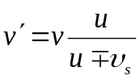
警车驶近观察者时，式中_{s}前取“－”号，故有
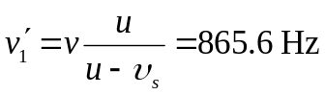
警车驶离观察者时，式中_{s}前取“＋”号，故有
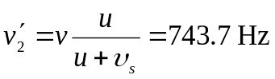
（2） 客车的速度为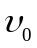=15 m·s⁻¹ ,声源（警车）与客车上的观察者作同向运动时，观察者收到的频率为
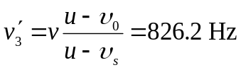
6-20 蝙蝠在洞穴中飞来飞去，能非常有效地用超声波脉冲导航.假如蝙蝠发出的超声波频率为39 kHz，当它以声速的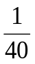的速度朝着表面平直的岩壁飞去时，试求它听到的从岩壁反射回来的超声波频率为多少？
分析 由题意可知，蝙蝠既是波的发出者，又是波的接收者.设超声波的传播速度为u.首先，蝙蝠是声源，发出信号频率为v，运动速度为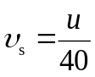，岩壁是接收者，利用多普勒频率公式，即可求得岩壁接收到的信号频率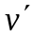.经岩壁反射后频率不变，即岩壁发射信号频率为，这时蝙蝠是波的接收者，其运动速度为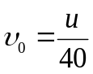，再次利用多普勒频率公式，可求得蝙蝠接收到的信号频率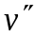.
解 将蝙蝠看成波源，则由分析可知，岩壁接收到的信号频率为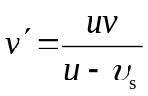，在蝙蝠接收岩壁反射信号时，又将它看成接收者.则蝙蝠接收到的信号频率为
